**49 | 弹力设计篇之“限流设计”**

保护系统不会在过载的情况下出现问题，我们就需要限流。

我们在一些系统中都可以看到这样的设计，比如，我们的数据库访问的连接池，还有我们的线程池，还有 Nginx 下的用于限制瞬时并发连接数的 limit_conn 模块，限制每秒平均速率的 limit_req 模块，还有限制 MQ 的生产速，等等。

**限流的策略**

限流的目的是通过对并发访问进行限速，相关的策略一般是，一旦达到限制的速率，那么就会触发相应的限流行为。一般来说，触发的限流行为如下。

**拒绝服务**。把多出来的请求拒绝掉。一般来说，好的限流系统在受到流量暴增时，会统计当前哪个客户端来的请求最多，直接拒掉这个客户端，这种行为可以把一些不正常的或者是带有恶意的高并发访问挡在门外。

**服务降级**。关闭或是把后端服务做降级处理。这样可以让服务有足够的资源来处理更多的请求。降级有很多方式，一种是把一些不重要的服务给停掉，把 CPU、内存或是数据的资源让给更重要的功能；一种是不再返回全量数据，只返回部分数据。

因为全量数据需要做 SQL Join 操作，部分的数据则不需要，所以可以让 SQL 执行更快，还有最快的一种是直接返回预设的缓存，以牺牲一致性的方式来获得更大的性能吞吐。

**特权请求**。所谓特权请求的意思是，资源不够了，我只能把有限的资源分给重要的用户，比如：分给权利更高的 VIP 用户。在多租户系统下，限流的时候应该保大客户的，所以大客户有特权可以优先处理，而其它的非特权用户就得让路了。

**延时处理**。在这种情况下，一般会有一个队列来缓冲大量的请求，这个队列如果满了，那么就只能拒绝用户了，如果这个队列中的任务超时了，也要返回系统繁忙的错误了。使用缓冲队列只是为了减缓压力，一般用于应对短暂的峰刺请求。

**弹性伸缩**。动用自动化运维的方式对相应的服务做自动化的伸缩。这个需要一个应用性能的监控系统，能够感知到目前最繁忙的 TOP 5 的服务是哪几个。

然后去伸缩它们，还需要一个自动化的发布、部署和服务注册的运维系统，而且还要快，越快越好。否则，系统会被压死掉了。当然，如果是数据库的压力过大，弹性伸缩应用是没什么用的，这个时候还是应该限流。

**限流的实现方式**

**计数器方式**

最简单的限流算法就是维护一个计数器 Counter，当一个请求来时，就做加一操作，当一个请求处理完后就做减一操作。如果这个 Counter 大于某个数了（我们设定的限流阈值），那么就开始拒绝请求以保护系统的负载了。

这个算法足够的简单粗暴。

**队列算法**

在这个算法下，请求的速度可以是波动的，而处理的速度则是非常均速的。这个算法其实有点像一个 FIFO 的算法。

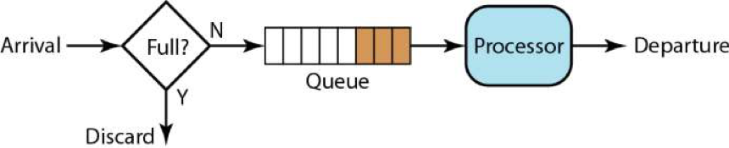

在上面这个 FIFO 的队列上，我们可以扩展出一些别的玩法。

一个是有优先级的队列，处理时先处理高优先级的队列，然后再处理低优先级的队列。 如下图所示，只有高优先级的队列被处理完成后，才会处理低优先级的队列。

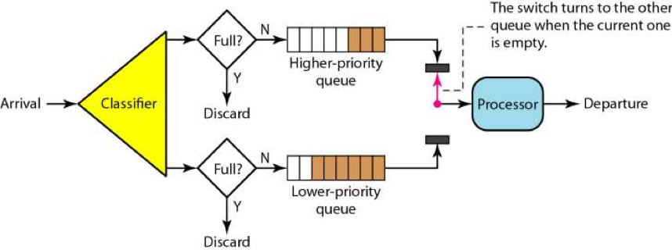

有优先级的队列可能会导致低优先级队列长时间得不到处理。为了避免低优先级的队列被饿死，一般来说是分配不同比例的处理时间到不同的队列上，于是我们有了带权重的队列。

如下图所示。有三个队列的权重分布是 3:2:1，这意味着我们需要在权重为 3 的这个队列上处理 3 个请求后，再去权重为 2 的队列上处理 2 个请求，最后再去权重为 1 的队列上处理 1 个请求，如此反复。

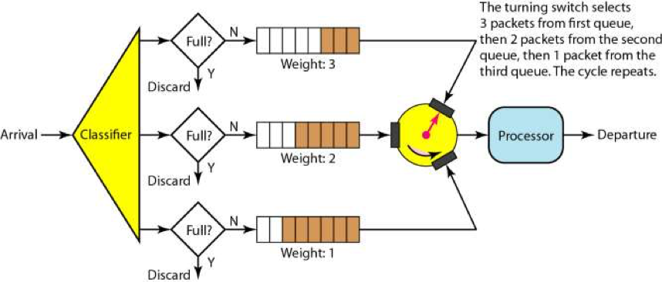

队列流控是以队列的的方式来处理请求。如果处理过慢，那么就会导致队列满，而开始触发限流。

但是，这样的算法需要用队列长度来控制流量，在配置上比较难操作。如果队列过长，导致后端服务在队列没有满时就挂掉了。一般来说，这样的模型不能做 push，而是 pull 方式会好一些。

**漏斗算法 Leaky Bucket**

漏斗算法可以参看 Wikipedia 的相关词条 Leaky Bucket。

下图是一个漏斗算法的示意图 。

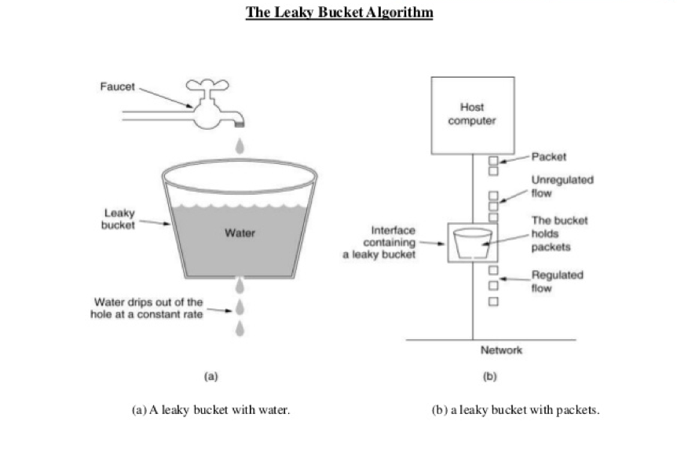

我们可以看到，就像一个漏斗一样，进来的水量就好像访问流量一样，而出去的水量就像是我们的系统处理请求一样。当访问流量过大时这个漏斗中就会积水，如果水太多了就会溢出。

一般来说，这个“漏斗”是用一个队列来实现的，当请求过多时，队列就会开始积压请求，如果队列满了，就会开拒绝请求。很多系统都有这样的设计，比如 TCP。当请求的数量过多时，就会有一个 sync backlog 的队列来缓冲请求，或是 TCP 的滑动窗口也是用于流控的队列。

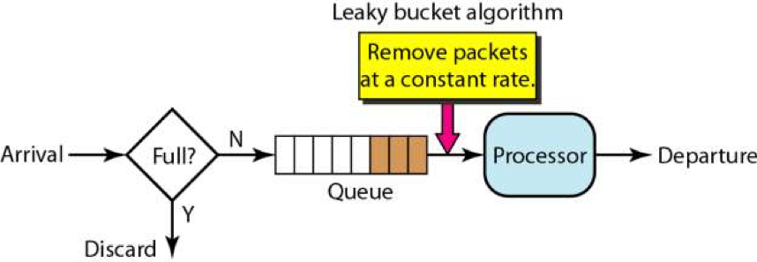

我们可以看到，漏斗算法其实就是在队列请求中加上一个限流器，来让 Processor 以一个均匀的速度处理请求。

**令牌桶算法 Token Bucket**

关于令牌桶算法，主要是有一个中间人。在一个桶内按照一定的速率放入一些 token，然后，处理程序要处理请求时，需要拿到 token，才能处理；如果拿不到，则不处理。

下面这个图很清楚地说明了这个算法。

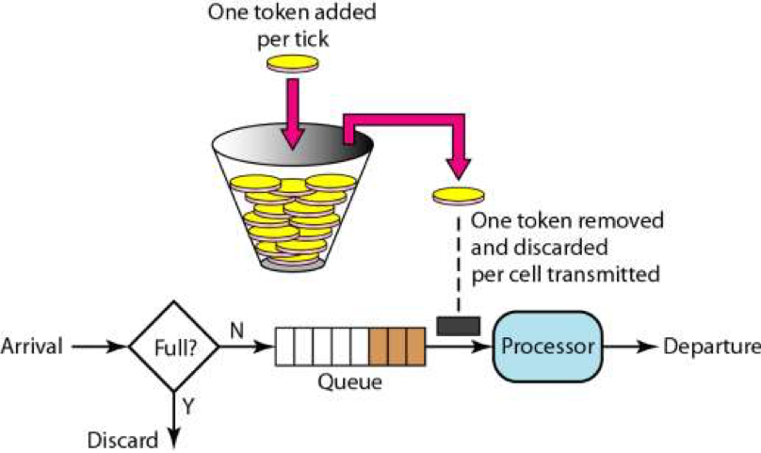

从理论上来说，令牌桶的算法和漏斗算法不一样的是，漏斗算法中，处理请求是以一个常量和恒定的速度处理的，而令牌桶算法则是在流量小的时候“攒钱”，流量大的时候，可以快速处理。

然而，我们可能会问，Processor 的处理速度因为有队列的存在，所以其总是能以最大处理能力来处理请求，这也是我们所希望的方式。因此，令牌桶和漏斗都是受制于 Processor 的最大处理能力。无论令牌桶里有多少令牌，也无论队列中还有多少请求。总之，Processor 在大流量来临时总是按照自己最大的处理能力来处理的。

但是，试想一下，如果我们的 Processor 只是一个非常简单的任务分配器，比如像 Nginx 这样的基本没有什么业务逻辑的网关，那么它的处理速度一定很快，不会有什么瓶颈，而其用来把请求转发给后端服务，那么在这种情况下，这两个算法就有不一样的情况了。

漏斗算法会以一个稳定的速度转发，而令牌桶算法平时流量不大时在“攒钱”，流量大时，可以一次发出队列里有的请求，而后就受到令牌桶的流控限制。

另外，令牌桶还可能做成第三方的一个服务，这样可以在分布式的系统中对全局进行流控，这也是一个很好的方式。

**基于响应时间的动态限流**

上面的算法有个不好的地方，就是需要设置一个确定的限流值。这就要求我们每次发布服务时都做相应的性能测试，找到系统最大的性能值。

当然，性能测试并不是很容易做的。有关性能测试的方法请参看我在 CoolShell 上的这篇文章《性能测试应该怎么做》。虽然性能测试比较不容易，但是还是应该要做的。

然而，在很多时候，我们却并不知道这个限流值，或是很难给出一个合适的值。其基本会有如下的一些因素：

实际情况下，很多服务会依赖于数据库。所以，不同的用户请求，会对不同的数据集进行操作。就算是相同的请求，可能数据集也不一样，比如，现在很多应用都会有一个时间线 Feed 流，不同的用户关心的主题人人不一样，数据也不一样。

而且数据库的数据是在不断变化的，可能前两天性能还行，因为数据量增加导致性能变差。在这种情况下，我们很难给出一个确定的一成不变的值，因为关系型数据库对于同一条 SQL 语句的执行时间其实是不可预测的（NoSQL 的就比 RDBMS 的可预测性要好）。

不同的 API 有不同的性能。我们要在线上为每一个 API 配置不同的限流值，这点太难配置，也很难管理。

而且，现在的服务都是能自动化伸缩的，不同大小的集群的性能也不一样，所以，在自动化伸缩的情况下，我们要动态地调整限流的阈值，这点太难做到了。

基于上述这些原因，我们限流的值是很难被静态地设置成恒定的一个值。

我们想使用一种动态限流的方式。这种方式，不再设定一个特定的流控值，而是能够动态地感知系统的压力来自动化地限流。

这方面设计的典范是 TCP 协议的拥塞控制的算法。TCP 使用 RTT - Round Trip Time 来探测网络的延时和性能，从而设定相应的“滑动窗口”的大小，以让发送的速率和网络的性能相匹配。这个算法是非常精妙的，我们完全可以借鉴在我们的流控技术中。

我们记录下每次调用后端请求的响应时间，然后在一个时间区间内（比如，过去 10 秒）的请求计算一个响应时间的 P90 或 P99 值，也就是把过去 10 秒内的请求的响应时间排个序，然后看 90% 或 99% 的位置是多少。

这样，我们就知道有多少请求大于某个响应时间。如果这个 P90 或 P99 超过我们设定的阈值，那么我们就自动限流。

这个设计中有几个要点。

你需要计算的一定时间内的 P90 或 P99。在有大量请求的情况下，这个非常地耗内存也非常地耗 CPU，因为需要对大量的数据进行排序。

解决方案有两种，一种是不记录所有的请求，采样就好了，另一种是使用一个叫蓄水池的近似算法。关于这个算法这里我不就多说了，《编程珠玑》里讲过这个算法，你也可以自行 Google，英文叫 Reservoir Sampling。

这种动态流控需要像 TCP 那样，你需要记录一个当前的 QPS. 如果发现后端的 P90/P99 响应太慢，那么就可以把这个 QPS 减半，然后像 TCP 一样走慢启动的方式，直接到又开始变慢，然后减去 1/4 的 QPS，再慢启动，然后再减去 1/8 的 QPS……

这个过程有点像个阻尼运行的过程，然后整个限流的流量会在一个值上下做小幅振动。这么做的目的是，如果后端扩容伸缩后性能变好，系统会自动适应后端的最大性能。

这种动态限流的方式实现起来并不容易。大家可以看一下 TCP 的算法。TCP 相关的一些算法，我写在了 CoolShell 上的《TCP 的那些事（下）》这篇文章中。你可以用来做参考来实现。

我在现在创业中的 Ease Gateway 的产品中实现了这个算法。

**限流的设计要点**

限流主要是有四个目的。

为了向用户承诺 SLA。我们保证我们的系统在某个速度下的响应时间以及可用性。

同时，也可以用来阻止在多租户的情况下，某一用户把资源耗尽而让所有的用户都无法访问的问题。

为了应对突发的流量。

节约成本。我们不会为了一个不常见的尖峰来把我们的系统扩容到最大的尺寸。而是在有限的资源下能够承受比较高的流量。

在设计上，我们还要有以下的考量。

限流应该是在架构的早期考虑。当架构形成后，限流不是很容易加入。

限流模块性能必须好，而且对流量的变化也是非常灵敏的，否则太过迟钝的限流，系统早因为过载而挂掉了。

限流应该有个手动的开关，这样在应急的时候，可以手动操作。

当限流发生时，应该有个监控事件通知。让我们知道有限流事件发生，这样，运维人员可以及时跟进。而且还可以自动化触发扩容或降级，以缓解系统压力。

当限流发生时，对于拒掉的请求，我们应该返回一个特定的限流错误码。这样，可以和其它错误区分开来。而客户端看到限流，可以调整发送速度，或是走重试机制。

限流应该让后端的服务感知到。限流发生时，我们应该在协议头中塞进一个标识，比如 HTTP Header 中，放入一个限流的级别，告诉后端服务目前正在限流中。这样，后端服务可以根据这个标识决定是否做降级。

**小结**

好了，我们来总结一下今天分享的主要内容。

首先，限流的目的是为了保护系统不在过载的情况下导致问题。接着讲了几种限流的策略。然后讲了，限流的算法，包括计数器、队列、漏斗和令牌桶。然后讨论了如何基于响应时间来限流。最后，我总结了限流设计的要点。下篇文章中，我们讲述降级设计。希望对你有帮助。

也欢迎你分享一下你实现过怎样的限流机制？

文末给出了《分布式系统设计模式》系列文章的目录，希望你能在这个列表里找到自己感兴趣的内容。